Конкуренты

# Qlean — уборка квартир

<https://apps.apple.com/ru/app/qlean-уборка-квартир/id1011771034>

Уборка от 1490 рублей • Можно заказать в Москве, Санкт-Петербурге и области • 3000 проверенных клинеров • Скидки постоянным клиентам • Подписка на регулярную уборку • Оплата только после уборки, картой или наличными.

Давайте начистоту: у вас есть одна квартира и пять причин не отдавать драгоценное свободное время уборке. Одна из них — наше приложение. Так что занимайтесь любимым делом, а чистоту в квартире доверьте профессионалам.

• Заказать клининг легко

Не нужно высчитывать квадратные метры. Просто укажите, сколько у вас комнат, выберите адрес и время — исполнитель приедет вовремя и сделает чисто.

• Проверенные клинеры

Все клинеры проходят тренинг и проверку службы безопасности, чтобы к вам приезжали лучшие из лучших. Исполнители привозят с собой безопасные и эффективные моющие средства, а также инвентарь для уборки. Кстати, понравившегося клинера можно назначить на следующие уборки.

• Скидки до 20%

Подпишитесь на порядок в доме — выберите график уборок один раз и вам не нужно будет оформлять заказ каждый раз. А уборки дома теперь будут стоить дешевле.

• Ответственность

Если что-то пойдёт не так, мастер поможет с ремонтом или мы проследим за компенсацией.

• Безопасная оплата

Забудьте о поисках и размене наличных, чтобы было «без сдачи». Уборку можно оплатить банковской картой, а деньги спишутся только после окончания заказа.

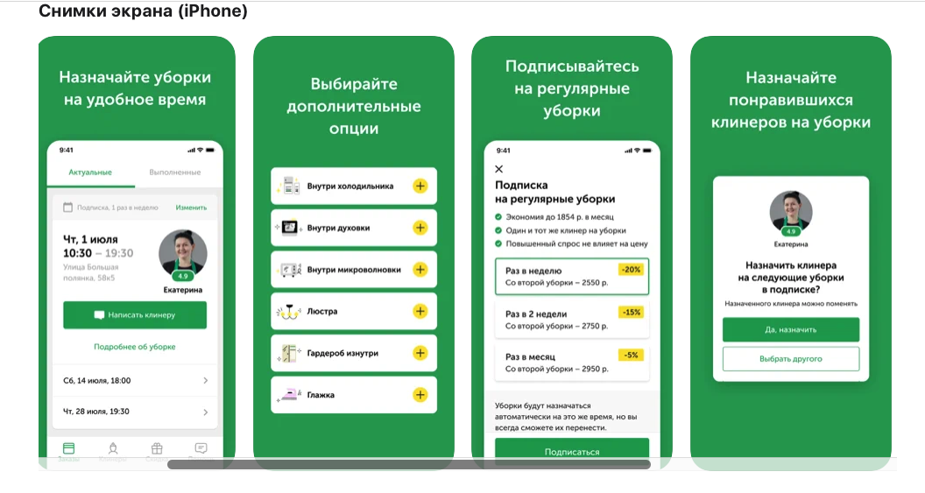

# Братья Чистовы: уборка квартир

<https://apps.apple.com/ru/app/братья-чистовы-уборка-квартир/id1544055311>

Клининг Братья Чистовы находятся в 36 городах: Москве и МО, Санкт-Петербурге, Калининграде, Краснодаре, Липецке, Омске, Магадане, Сочи, Чите, Ярославле и других городах.

“Братья Чистовы” (Сleanbros) - это современная клининговый сервис уборки квартир. С 2014 года мы поддерживаем чистоту в ваших домах и освобождаем вас от рутины.

Наша задача — сделать так, чтобы уборка дома была таким же простым и легким делом, как доставка продуктов и вызов такси. Мы разработали удобное приложение, с помощью которого вы сможете:

ЗАКАЗАТЬ УБОРКУ ДОМА В НЕСКОЛЬКО КЛИКОВ

Выберите количество комнат, дополнительные услуги и любимого клинера. Наши клинеры приезжают в назначенное время, даже в день заказа, со всем необходимым и сразу приступают к делу.

СОЗДАТЬ ПЛАН УБОРКИ

Загрузите фотографии дома и сообщите клинеру все что важно: не трогать бокалы и навести особую чистоту в детской. Наши специалисты наведут порядок в доме, выполнив все пожелания.

ВЫБРАТЬ ЛЮБИМОГО КЛИНЕРА

Вносите в избранное клинеров, которые вам особенно нравятся — и они будут приходить к вам чаще.

ПОДПИСАТЬСЯ НА РЕГУЛЯРНЫЕ УБОРКИ

Создай свой график уборок и наш клинер будет появляться раз в неделю или чаще. Для постоянных клиентов эко уборка дома будет до 20% дешевле.

ПОЛУЧИТЬ БОНУСЫ

Вам начислят бонусы за каждую уборку и приглашённых друзей. Используйте их, чтобы заказать уборку квартиры или дополнительные услуги.

УЗНАЙТЕ ЦЕНУ ПО ФОТО С ТОЧНОСТЬЮ 99%

Пришлите нам фото помещения и комментарии в любой мессенджер, а мы сделаем для вас точный расчет! Теперь вы реже будете искать “уборка квартир цены” или скачивать отдельный прайс клининговых услуг.

БЕЗОПАСНО ОПЛАТИТЬ КЛИНИНГОВЫЕ УСЛУГИ КВАРТИРЫ

Уборку можно оплатить банковской картой, а деньги спишутся после уборки, если вам всё понравится. Оплата уборки проходит через защищённое соединение: ваша банковская карта в безопасности.

ПОСМОТРЕТЬ ИСТОРИЮ ЗАКАЗОВ

Вы сможете посмотреть историю своих уборок: объем работы, стоимость – и повторно заказать эко уборку квартиры одним кликом.

КАКИЕ КЛИНИНГОВЫЕ УСЛУГИ ВЫ МОЖЕТЕ ЗАКАЗАТЬ?

* Заказать генеральную уборку квартиры или регулярный клининг дома.

* Клининг квартиры или коттеджей после ремонта.

* Профессиональную уборку офиса и любых коммерческих объектов.

ПОЧЕМУ “БРАТЬЯ ЧИСТОВЫ” ОДНА ИЗ ЛУЧШИХ КЛИНИНГОВЫХ КОМПАНИЙ?

1)Делаем уборку “Под ключ”

2)Работаем с проверенными клинерами - средняя оценка 4,8

3)Выполним уборку день-в-день

4)Оплата — после уборки

5)Гарантируем качество уборки

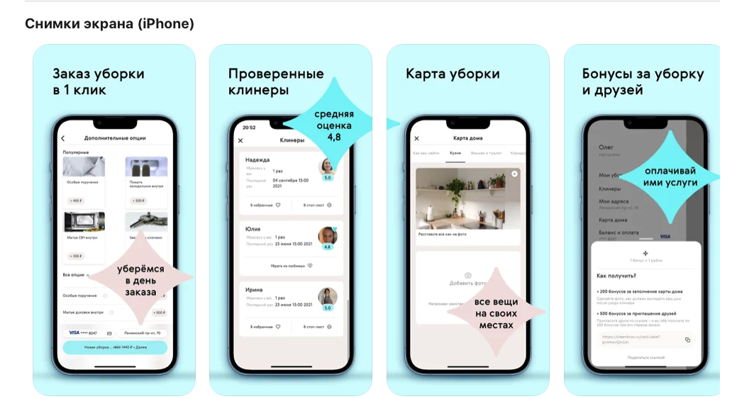

**Статьи**

1. **6 лучших приложений для разнорабочего по запросу 2021 года**

**https://ideausher.com/blog/6-best-on-demand-handyman-apps-of-2021/**

Home issues are quite a problem. Each and everyone of us needs to face them in a daily routine. A home service app will help you to fix everything as they are experts in handling all the home issues with a lot of tools.

Not everyone has the ability to work right on time.

**Home service apps are quite a needy check for any house installed and fix household products**. In the past finding a handyman for home related issues we needed to search for someone who specialised in a particular job. We also need to call someone for their service and this requires more and more time for their energy.

Today, due to the vast development of technologies with the help of your mobile application, you can access thousands of handyman services. Mobile applications have taken the world by storm. It helps you to look out services right at your fingertips. With the help of your mobile phones, you can now book for a handyman right around your place. The prices and features along the catalogue will be presented during choosing. The world is adapting to technology for all day to day tasks.

Домашние проблемы - это довольно большая проблема. Каждый из нас должен столкнуться с ними в повседневной жизни. Приложение для домашнего обслуживания поможет вам все исправить, так как они являются экспертами в решении всех домашних проблем с большим количеством инструментов.

Не у всех есть возможность работать вовремя.

**Приложения для домашнего обслуживания - это довольно нуждающиеся проверки для любого дома, установленного и ремонта бытовых товаров**. В прошлом, находя разнорабочего по домашним вопросам, нам нужно было искать кого-то, кто специализировался на конкретной работе. Нам также нужно позвонить кому-то для обслуживания, и это требует все больше и больше времени для их энергии.

Сегодня, благодаря обширному развитию технологий с помощью вашего мобильного приложения, вы можете получить доступ к тысячам услуг разнорабочих. Мобильные приложения захватили мир штурмом. Это поможет вам смотреть на услуги прямо у вас под рукой. С помощью мобильных телефонов теперь вы можете забронировать для разнорабочего прямо у себя дома. Цены и функции по каталогу будут представлены при выборе. Мир адаптируется к технологиям для выполнения повседневных задач.

1. <https://www.codiant.com/blog/top-10-on-demand-home-service-apps>

Спрос на приложения для домашнего обслуживания быстро растет, поскольку мы занимаемся нашим беспокойным повседневным образом жизни, где каждый второй человек обращается за помощью, чтобы легко управлять своей домашней деятельностью. Согласно последним отчетам Statista, глобальный доход от приложений для домашнего обслуживания по требованию в 2014 году составил всего 97,7 миллиарда долларов США. Однако в 2020 году мировой показатель доходов вырос до 581,9 миллиарда долларов США и, по оценкам, достигнет колоссссивной цифры в 935,2 миллиарда долларов США к 2023 году.

1. Как приложение On-Demand Home Service может быть абсолютным каналом для получения денег?

# <https://www.codiant.com/blog/on-demand-home-service-apps>

Roping in the benefits of developing an [on-demand home services app](https://www.codiant.com/product/home-service-app-development) can turn out to be a big change maker for investors worldwide.

This new trend of on-demand home service that quietly popped up in the Google Play store has attracted millions of people for undertaking their daily stressful jobs—the task of finding reliable servicemen or tradespeople for daily home errands like air conditioning, plumbing, and electrical repairs to home cleaning and furniture assembling and (in worst scenarios) picking up the pieces if things go wrong.

Преимущества разработки [приложения для домашних услуг по требованию](https://www.codiant.com/product/home-service-app-development)могут оказаться большим вкладчиком в изменения для инвесторов по всему миру.

Эта новая тенденция домашнего обслуживания по требованию, которая тихо появилась в магазине Google Play, привлекла миллионы людей к выполнению своей ежедневной напряженной работы - задачи поиска надежных военнослужащих или торговцев для ежедневных домашних дел, таких как кондиционирование воздуха, сантехника и ремонт электрооборудования, для уборки дома и сборки мебели и (в худших сценариях) сбора предметов, если что-то пойдет не так.

1. https://oyelabs.com/on-demand-home-services-app-development/

**How much will it cost me to build a Home- service app?**

It can typically cost you $20-50K (US) (or more) to build an app that fits in that category. The overall cost of development can differ depending on various factors, such as the complexity of your app, your team, target platforms, and so on.

**What should I keep in mind before making the app?**

Make sure that you have a market for such an app. After that, the task is to make the platform lucrative for both home- service professionals and homeowners. Coming up with your unique value proposition for both segments is an ideal place to start. Choose a team that compliments your ideas, and discuss your idea with people you trust before you invest in it.

В зависимости от требований затраты на создание приложения для онлайн-провайдера варьируются. Технологии на платформе Android или iOS могут быть невероятно непомерными и редко находятся под контролем. Это также зависит от аспекта, который вы нанимаете у фирмы по созданию программного обеспечения поставщика услуг.

Такие требования являются дорогостоящими на основе лимита времени и расходов в размере от 10 000 до 50 000 долларов США. Почасовая ставка используется разработчиками по всему миру, и премия будет выплачиваться, если используется серверная фаза.

В зависимости от требований затраты на создание приложения для онлайн-провайдера варьируются. Технологии на платформе Android или iOS могут быть невероятно непомерными и редко находятся под контролем. Это также зависит от аспекта, который вы нанимаете у фирмы по созданию программного обеспечения поставщика услуг.

Такие требования являются дорогостоящими на основе лимита времени и расходов в размере от 10 000 до 50 000 долларов США. Почасовая ставка используется разработчиками по всему миру, и премия будет выплачиваться, если используется серверная фаза.

**Сколько мне будет стоить создание приложения для домашнего сервиса?**

Обычно создание приложения, которое вписывается в эту категорию, может стоить вам 20-50 тысяч долларов (США) (или более). Общая стоимость разработки может отличаться в зависимости от различных факторов, таких как сложность вашего приложения, вашей команды, целевых платформ и так далее.

1. <https://www.code-brew.com/create-on-demand-home-services-app-features-cost/>

In fact, post COVID the rise in on demand home services has increased drastically. As per the reports, the potential market worth is[USD 4730.31 billion](https://www.technavio.com/report/online-on-demand-home-services-market-industry-analysis) during the year 2021-25. The market is expected to grow at a CAGR of 70.5%. This has made more business owners and entrepreneurs to invest more in the booming on demand home services industry.

Фактически, после COVID рост спроса на домашние услуги резко возрос. Согласно отчетам, потенциальный рыночный капитал в течение 2021-25 годов составляет [4730,31 миллиарда долларов США](https://www.technavio.com/report/online-on-demand-home-services-market-industry-analysis). Ожидается, что рынок вырастет в среднегодовый темп в 70,5%. Это заставило больше владельцев бизнеса и предпринимателей больше инвестировать в быстро развивающейся индустрии домашних услуг по требованию.

1. <https://www.apptunix.com/blog/a-quick-guide-to-home-service-app-development/>

A Quick Guide to Home Service App Development For Entrepreneurs

Краткое руководство по разработке приложений для домашнего обслуживания для предпринимателей